1.1 Acceso a la plataforma web, visualizar catalogo de productos, así mismo, poder escoger los de interés para luego visualizarlos en el carrito
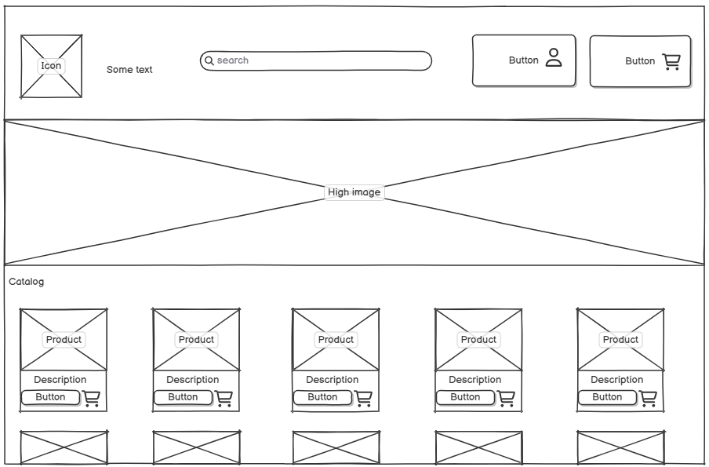
1.2 Apartado carrito de compras, visualizar productos anteriormente seleccionados con la posibilidad de poder ajustar la cantidad que se desea adquirir. Se encuentra el botón de realizar la compra donde lo podrá realizar siempre y cuando este registrado en la web. Información acerca del registro cuenta con su apartado (2.1, 2.2).
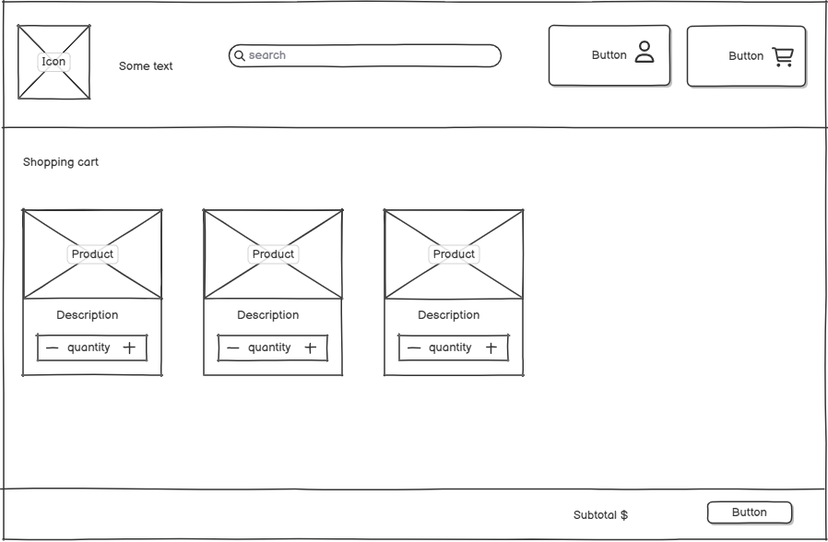
1.3 Sistema proceso de pedido y pago. Disponible opción de método de pago y fecha de recogida
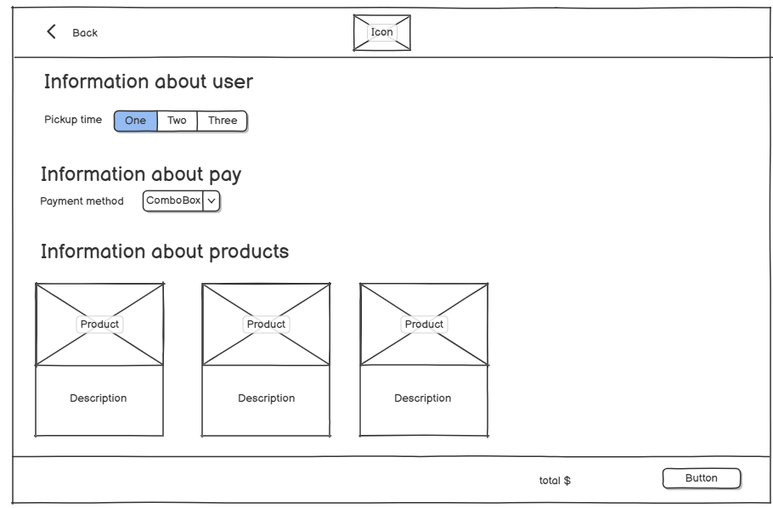
2.1 Procesos de registro o login
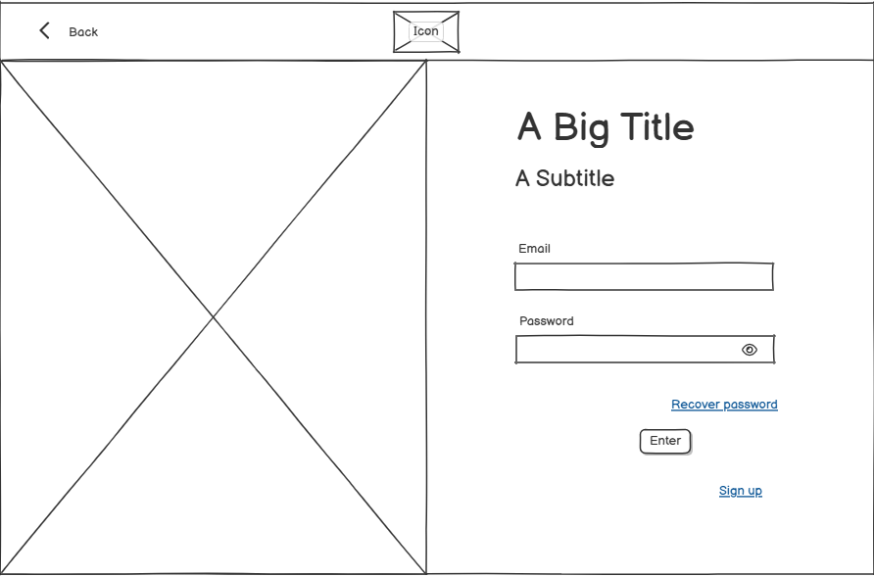

2.2 Inscribirse o sign up
